Игрушки для стимулирования развития речи
учитель -логопед: Санеева О.Н.
МБДОУ г.Иркутска детский сад № 40
Развитие речи ребенка – важный и сложный процесс. Большинство родителей рано или поздно задаются вопросами: от “мы не выговариваем Р” до “мы вообще не говорим”. Несмотря на то, что мы признаем индивидуальный путь развития каждого ребенка, существуют нормы развития речи, этапы и закономерности. Прежде чем я начну рассказывать об игрушках для стимулирования развития речи, позвольте отметить несколько важных моментов.
Развитие ребенка индивидуально и зависит от множества факторов, но подчиняется определенным нормам, проходит свои этапы.
Развитие речи происходит благодаря общению с людьми, в первую очередь с родителями.
Развитие речи идет в двух направлениях: говорение и понимание.
- 3-6 месяцев: внимание к лицу, мимике взрослого, имитация движений, повторение звуков больше похожих на гласных, “пение”, гуление в ответ на речь взрослого.
- 6-9 месяцев: лепет – произнесение звуков похожих на согласные, повторение слогов, реагируют на свое имя, понимание слов, фраз, связанных с повседневной жизнью.
- 9-12 месяцев: имитация цепочек слогов, подражание покашливанию, цоканью, узнают по названию предметы, выполняют простые указания
- 1 год: появление первых слов, активное использование жестов для общения, увеличение пассивного словаря, понимания речи.
Первые слова не обязательно долгожданные мама или папа. Первые слова чаще связаны с действиями: на, ам, дай. Малыши начинают говорить о том, что они хотят, видят и ощущают, а не о том, что они знают или думают. Поэтому первые слова, обычно, обозначаютнаиболее важные и интересные для малыша объекты, предметы и действия:
- людей, окружающих ребенка (мама, папа, баба, деда, дядя, тетя);
- действия, производимые малышом или другими людьми (тук — тук, топ — топ, ам — ам);
- животных и птиц (мяу, ки, киса; ав — ав, ава; му; иго — го, ко — к о; кар — кар)
- еду (ако — молоко, ана — банан, адя — вода, тяй — чай);
- части лица и тела (нос, рот, глаза);
- игрушки малыша и вещи в доме (мишка, мяч, соска, але — телефон);
- одежда и обувь (носок, штаны, шапка);
- транспорт (би — би – машина, у — у — самолет);
- слова, отражающие состояния человека и некоторые качества (хочу, ой, ай, бо — бо).
Большинство первых слов — это звуковые комплексы, состоящие из одного или двух, часто одинаковых слогов («му», «мяу», «ав – ав», «пи – пи», «да – да»). Специалисты называют такие звуковые комплексы «языком нянь» или «языком младенцев».
Часто первые слова малышей трудно узнаваемы, поэтому многие родители, рассказывая о ребенке, говорят, что тот разговаривает на «своем языке». Одни малыши произносят только первый или ударный слог слова. Например, слово «пить» преобразуется в «пи», а «молоко» в «ако». Другие дети «изменяют» слова до полной неузнаваемости.
Преобразованное ребенком слово может иметь то же количество слогов, что оригинал и сохранять место расположение ударения. Но при этом оно абсолютно не похоже на исходное слово, например: «нанАна» — «лекарство»; «тититИ» — «кирпичи».
Чаще всего дети искажают слова со стечениями звуков, в которых два или более согласных звука следуют последовательно друг за другом, например, как в слове «здравствуйте», которое ребенок произносит как «дятите».
В «трудных» по звуковому составу словах ребенок меняет местами звуки и слоги, пропускает слоги, укорачивая слова.
1,5-3года: увеличение активного словаря до 25-90 слов, количество слов – индивидуальный показатель, языковые способности ребенка постоянно совершенствуются в общении с окружающими людьми, слова выступают в роли предложений: мяч “достань мяч”, “мяу” кошка идет, постепенно появляется фраза.
К 3 годам: словарный запас ребенка достигает приблизительно тысячи слов, малыш говорит не только о предметах, текущих явлениях и событиях, которые он наблюдает, но и о том, чего нет непосредственно перед его глазами, малыши узнают и называют картинки в книжках, в их речи появляются более сложные предложения, состоящие из двух и более простых предложений «я думаю, я буду есть», «посмотри, это кошка». Дети с хорошо развитой речью начинают говорить сложноподчиненными предложениями: «когда я буду большой, я тебя подниму». Малыш начинает усваивать грамматические правила языка. Речь развивается качественно и количественно.
Развитие речи происходит вместе с общим развитием (психическим и физическим).
Принято выделять следующие этапы развития и ведущую деятельность каждого возраста (до 7 лет):
- Младенчество (эмоциональное общение)
- Ранний возраст (предметная деятельность)
- Дошкольный возраст (игровая деятельность)
Учитывая ведущую деятельность можно выстроить гармоничный план развития ребенка.
Основной период речевого развития выпадает на период игровой деятельности.
Соответственно и занятия будут эффективнее, если проводить их в игровой форме. Часто даже не обязательно придумывать занятие в форме игры, так как, по сути, любая игра несет в себе развивающие функции.
Многие дети запаздывают в прохождении таких периодов в развитии речи, долго не могут начать говорить, испытывают трудности в произношении отдельных звуков. Родителям в таких ситуациях бывает трудно понять, насколько ребенок нуждается в помощи специалистов.
Информация по возрастным нормам и особенностям речевого развития детей подготовлена по материалам книг, которые я рекомендую прочитать всем родителям:
- Давидович Л.Р. Резниченко Т.С. Ребенок плохо говорит? Почему? Что делать?
- Грибова О.Е. Что делать, если ваш ребенок не говорит?
- Кольцова М.М. Ребенок учится говорить.
- Янушко Е.А. Помогите малышу заговорить!
Если вас действительно волнует вопрос по речевому развитию ребенка лучше задать его специалисту, логопеду. Это слишком серьезная тема, чтобы доверить ее форуму или друзьям по площадке. Вас, скорее всего, начнут успокаивать, а это самый опасный путь, можно потерять драгоценное время. Сейчас получить профессиональную консультацию можно сделать даже не выходя из дома, по скайпу. Логопед успокоит вас или подтвердит опасения, но в любом случае, у вас уже будут не догадки, а факты и план действия.
Все больше родителей доверяют этому способу. Мой логопедический он-лайн кабинет работает вот уже три года. Я попросила своих клиентов написать отзывы о консультациях по скайпу. Если вы сомневаетесь, подходит ли вам этот способ, почитайте, чтобы определиться. Или же сходите в поликлинику, ближайший развивающий центр, логопедический садик.
А теперь, давайте заглянем в «сундук» с игрушками! Игрушечные магазины — самые любимые. При первой же возможности я заглядываю в такие магазины, особенно в отпуске. Из разных стран можно привезти уникальные вещи. Игрушки просто необходимы для занятий с детьми. Я не скупаю все подряд, а очень внимательно выбираю. Некоторые игрушки из моей коллекции могут показаться странными, но у каждой своя задача. За годы работы появилось несколько фаворитов, именно их вам сегодня и покажу. Надеюсь, что мой рассказ поможет вам сориентироваться в многообразии игрушек, подтолкнет к правильному решению и убережет от ненужных трат. Многие игрушки можно сделать своими руками, об этом я тоже расскажу, а если вам захочется больше информации, то добро пожаловать на сайт за идеями, выкройками или готовыми игрушками.
Мячик.
Перекидывая или катая мячик можно выполнять огромное количество упражнений. Этот прием особенно хорош для подвижных детей, которым сложно усидеть на месте. Мы повторяем звуки, слоги, слова, отвечаем на вопросы и все в игре! Для безопасности я выбираю мягкие мячики из разных материалов, с разными наполнителями, чтобы игра давала разные сенсорные ощущения, развивала тактильность.
Примеры игр:
- Предложите малышу, когда он услышит «А», подкинуть мяч вверх, а поймав мяч, повторить этот звук.
- Мама бросает ребенку мячики разного цвета. Малыш ловит его и называет гласный звук, если мяч красного цвета, согласный — если мяч синего цвета, и бросает мяч обратно маме
- Мама говорит ребенку — Я произнесу первую часть слова, а ты вторую: са — хар, са — ни. Мама бросает мяч ребенку и говорит первый слог, малыш ловит его и бросает обратно, называя целое слово.
- Мама кидает мячик ребенку, называя звук, на который малыш должен назвать слово.
- Мама бросает мяч ребенку и называет слово, например, день, а он должен кинуть мяч в ответ и назвать ему противоположное – ночь.
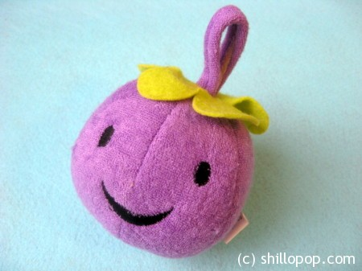
Волшебный мешочек или коробка с сюрпризом.
Они превращают любое занятие в волшебство! Так волнительно засовывать руку в неизвестность, угадывать, что же там такое, а после можно и обсудить. Если вам нужно привлечь внимание ребенка к предмету, спрячьте его в волшебный мешок.
Пример игры:
Возьмите непрозрачный мешочек, положите в него предметы на изучаемую тему (геометрические фигуры, фигурки животных, овощей или фруктов, сенсорные элементы и т.д.) и предложите ребенку наощупь найти шар, куб, жирафа, слона и т.д.
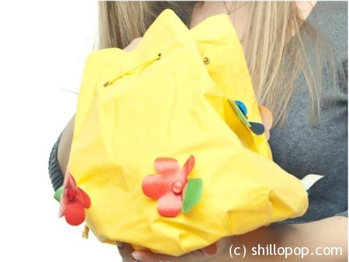
Трубочка.
Подобную игрушку вы можете встретить в разных вариантах в магазине: деревянную, как на фото, пластмассовую, или сделать самостоятельно из бумаги, фетра или пористой резины.
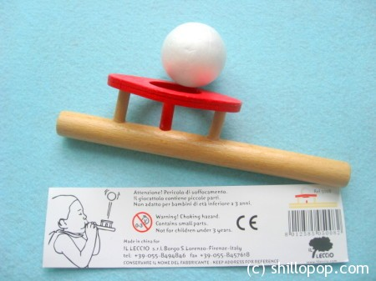
Мастер класс, который вы получили в рассылке поможет сделать игрушку самостоятельно. Эта игрушка отлично развивает правильный выдох, учит управлять своим дыханием, формирует сильную, направленную воздушную струю, которая важна, как для речи в целом, так и для сложных звуков: С, З, Ш, Ж, Р.
Пример игры:
Предложите малышу подуть в трубочку, а вы в это время считайте, как долго шарик удержится в воздухе. Постепенно, длительность выдоха будет увеличиваться, а малыш будет чувствовать себя чемпионом.
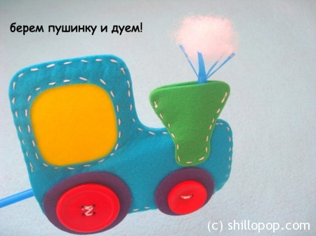
Волчок.
Я помню, как в детстве меня завораживала эта игрушка. Мои маленькие ученики так же неравнодушны к ней, но вот запускать волчок самостоятельно – задача не из простых. Какой это полезный навык: развивается мелкая моторика, зрительная координация, ловкость, сила ведущих пальцев руки. Традиционный волчок вы, конечно же, видели, может быть, даже делали самостоятельно из спички и картона, поэтому обратите внимание на мою самую необычную находку (слева на фото): волчок, который не только крутится, но и встает на ножку, если правильно запустить.
Пример игры:
Волчок интересно запускать маме и ребенку одновременно, замечая, чей крутится дольше и красивее. Устройте мини соревнования!
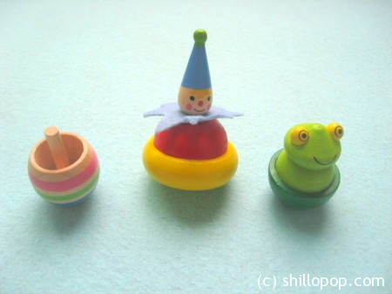
Пинцет, палочки.
Это не совсем игрушка, скорее инструмент, но владение им, так же положительно сказывается на состоянии мелкой моторики, стимулируя развитие речи. Такие палочки для детей в Азии продаются в супермаркетах, аптеках, хозяйственных магазинах. И если задуматься, то для многих взрослых этот навык довольно сложен, что уже говорить о 2-3 летних малышах. Однако, это возможно! И именно в раннем возрасте этот навык развивает речь и интеллект. Присмотритесь к упаковке, там так и написано : )
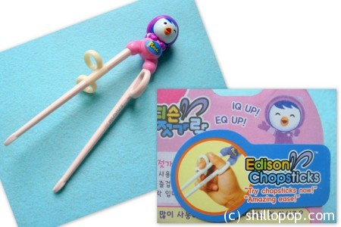
Кроме шуток, я с восторгом открыла для себя эти палочки, теперь из каждой поездки привожу их в подарок детям. Теперь и вы знаете, что попросить у друзей, которые отправляются в Азию. Ими можно не только есть, но и играть.
Пример игр:
- На детской кухне можно приготовить не только традиционные суп и кашу, но и роллы или суши, а потом устроить обед и кушать палочками.
- Игры с перебиранием разных круп станут интереснее и сложнее, если раскладывать крупы не пальчиками, а пинцетом или палочками. Смешайте фасоль, горох и макароны, предложите ребенку разложить их на разные блюдца.
- Сложите в миску ватные шарики разных цветов и попросите ребенка разложить по цветам – это задание легче, чем с крупой, поэтому лучше подойдет для начала.
Прищепки.
Снова, не столько игрушки, сколько бытовые вещи. Но вы же помните, что до 3 лет ребенок овладевает предметною деятельностью и именно реальные предметы для него самые интересные. А, как мы с вами видим, и полезные. Занятия с прищепками могут носить практический характер, то, как мы обычно их используем: вешать белье, записки, картинки. Но можно и добавить игры в эти действия. И тогда прищепки уже не прищепки, а птички, машинки и проч. Или части игрушек, как на этой фотографии.
Примеры игр:
- Мама показывает ребенку ежика и говорит: «Смотри, какой ёжик пришел к нам в гости. Он по дороге потерял все иголочки. Давай ему поможем и сделаем ему иголки. А теперь давай пофырчим, как ежики». А вот тучка прилетела (мама достает заготовку тучки) и дождик пошел. Давай сделаем дождик тучке. Как он капает? (ребенок произносит, как капает дождик: кап-кап кап-кап)»
- Оборудование: карточки со слогами, словами; прищепки красного, зеленого, синего цвета. Задание. Ребенку предлагают выбрать карточку со слогом и соотнести цвет прищепки со звуком на карточке. Ребенок должен четко проговаривать звук и называть цвет прищепки, которую он выбрал. Например: слог ба: звук [б] — твердый согласный, поэтому прищепка синяя; звук [а] — гласный, поэтому прищепка красная.
- Если ребенок уже умеет читать и знает, что такое ударение, то можно использовать прищепки в игре с карточками со словами. Мама показывает ребенку карточку со словом и просит поставить ударение с помощью прищепки.
- Либо мама сама ставит ударение на слове, которое может иметь несколько значений и предлагает ребенку объяснить, что значит слово зАмок, а что замОк.
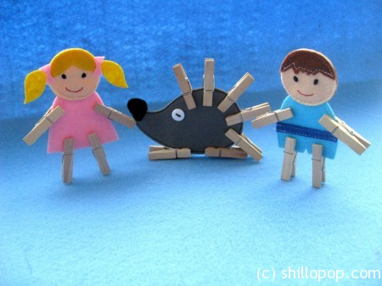
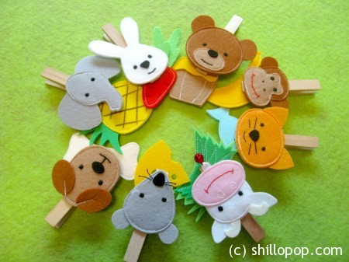
Звучащие предметы (развитие фонетического слуха).
Первое, что рекомендуется проверить, когда у ребенка задержка речи – это слух. И если со слухом все нормально, то главная задача – фонетическое развитие. Мы разделяем речевые звуки и неречевые. Звучащие игрушки нужны нам для развития неречевого слуха.
Их можно сделать самим из контейнеров от киндер сюрприза или маленьких бутылочек от йогурта. Заполняем парные контейнеры предметами, которые можно различить на слух и играем. Можно воспользоваться готовыми деревянными игрушками — звучащие шары от Вальда.
Пример игр:
- определи по звуку, что внутри – ребенок берет контейнер и на слух определяет, что звучит: колокольчик, монеты, крупа и т.п. Другой вариант этой игры, когда вы за ширмой чем-то звените, а ребенок угадывает
- найди пару – перед ребенком раскладываем контейнеры, по два с одним наполнителем и просим подобрать каждому пару.
- Что лишнее — выкладываем 3-4 контейнера с одинаковым наполнителем и один с отличающимся, ребенок перебирает все и слушает звуки, а потом решает, какой лишний.
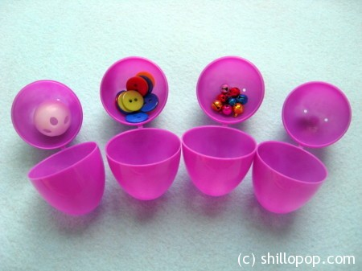
Мне еще очень нравятся звучащие шары от Вальда.

Бибабо или игрушки на руку.
Верные спутники любого логопеда, говорить с незнакомой тетей на консультации согласится не каждый малыш, а вот поделиться сокровенным с ”живым” мишкой с удовольствием. Зная эту детскую слабость я собираю такие игрушки-помощники. Мишку все любят тискать и обнимать, кормить, гладить – он отлично справляется с ситуацией знакомства и налаживания контакта.
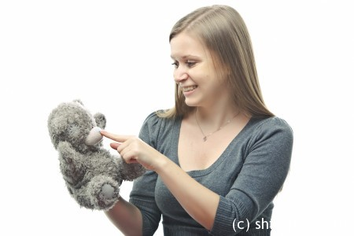
Веселый лягушонок хорошо, широко открывает рот и квакает, конечно же.
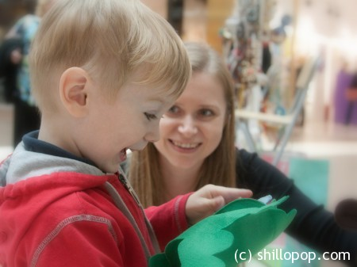
Сова учит точно проговаривать важный и сложный звук У. Проказник поросенок гримасничает, много болтает и постоянно шутит. Лошадка умеет цокать, а это нам помогает поскорее научиться произносить РРР. Вот всего несколько идей, как игрушка бибабо помогает в развитии речи.
Пример игр:
- Наденьте игрушку на руку и немного измените свой голос, чтобы создавалось впечатление, что говорите не вы, а игрушка! Разыграйте сценку знакомства, предложите вместе поиграть.
- Перчаточная игрушка может стать ведущей ваших домашних занятий и учить ребенка новому. Мудрая сова прилетает из леса, специально, чтобы научить считать, а мишка вместе с малышом рисует.
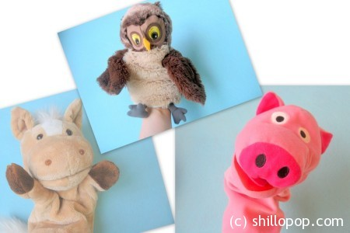
Пальчиковый театр.
Пригодится он на всем протяжении раннего и дошкольного возраста. Сначала он учит слушать и наблюдать, потом развивает мелкую моторику, когда ребенок пытается надевать или снимать игрушки, и однажды ребенок заговорит словами любимого героя. Про пальчиковый театр стоит говорить отдельно, т.к. тема неисчерпаема, можно придумать бесконечное количество сюжетов и героев! Я покажу несколько видов, отличающихся по тому, как с ними манипулировать.
Традиционный пальчиковый театр.
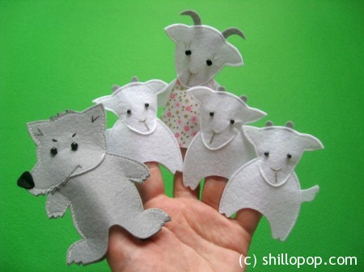
Шагающий пальчиковый театр.
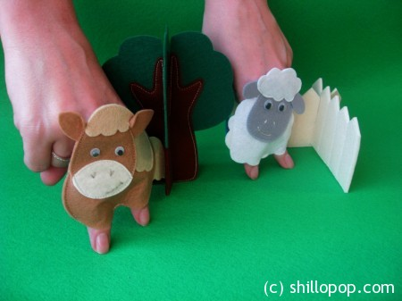
Еще один вид шагающих игрушек.
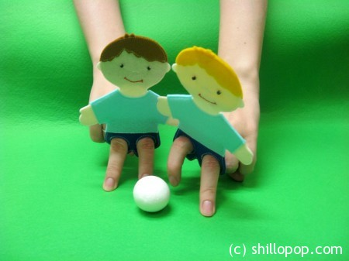
Пример игры:
Разыграйте хорошо знакомую сказку по ролям, надевая и снимая игрушки, двигая ими по сюжету сказки, вы развиваете ловкость пальчиков, мелкую моторику ребенка. Большинство игр с пальчиковыми игрушками — это театрализованные игры по сказкам или пальчиковые игры со стихами.
На самом деле, список игрушек можно продолжать! Все зависит от конкретной ситуации. Кому-то необходимы все эти игрушки и даже больше, а другим даже столько не нужно, т.к. речь и так прекрасно развивается. Доверяйте своей родительской интуиции и мнению специалиста о вашем ребенке и тогда успех в развитии речи вам обеспечен.
Приятного творчества и веселых игр!

